南京师范大学__二零___—_ 七____学年第_二_学期
地理科学学院GIS专业_____级《GIS算法》课程实验报告
系 科 | 地理科学学院 | 专业 | 地理信息科学
学生姓名 | 张碧璇 | 学号 | 10150425
实验题目 | 空间平面坐标变换
实验要求 | 要求  在第2章空间数据编码练习题的基础上实现  1、名字的左斜变换  2、名字的耸肩变换  3、名字的比例变换  4、名字的旋转变换  5、名字的对称变换  6、名字的平移变换
实验原理 | 使用空间编码显示汉字之后，使用旋转、平移、对称、比例公式对坐标进行变换、更改，满足相应要求。  1、旋转、平移、对称、比例变换公式  2、坐标变换
实验过程  （包括技术路线、关键点和主要实现步骤） | 1、原始图像    2、平移变换  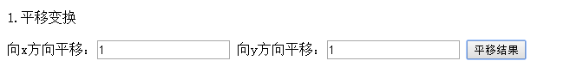    3、比例变换  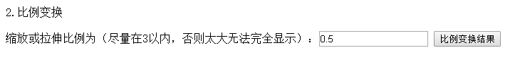    4、对称变换  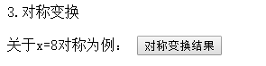    5、旋转变换  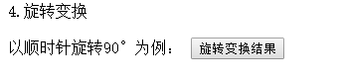    6、耸肩变换  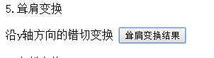    7、左斜变换  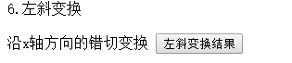  
成 绩
备 注

任课教师签名：
日 期：

